**中泰简讯|以练筑防 各项目反恐防暴实战演练持续进行中**

安全，是社会稳定和发展的坚实基石，更是集团数十年的奋进历程中始终坚守的底线。当前，全球部分地区反恐局势波谲云诡，国内治安环境虽总体向好，但保安队伍作为公安部门的重要辅助力量，仍然肩负着重要使命和责任，不容松懈。

集团也始终以回馈社会、护航一方平安为使命，积极作为，以高度的责任感和使命感，督促各项目持续且深入地开展反恐防暴实战演练，全力构建安全防护网。

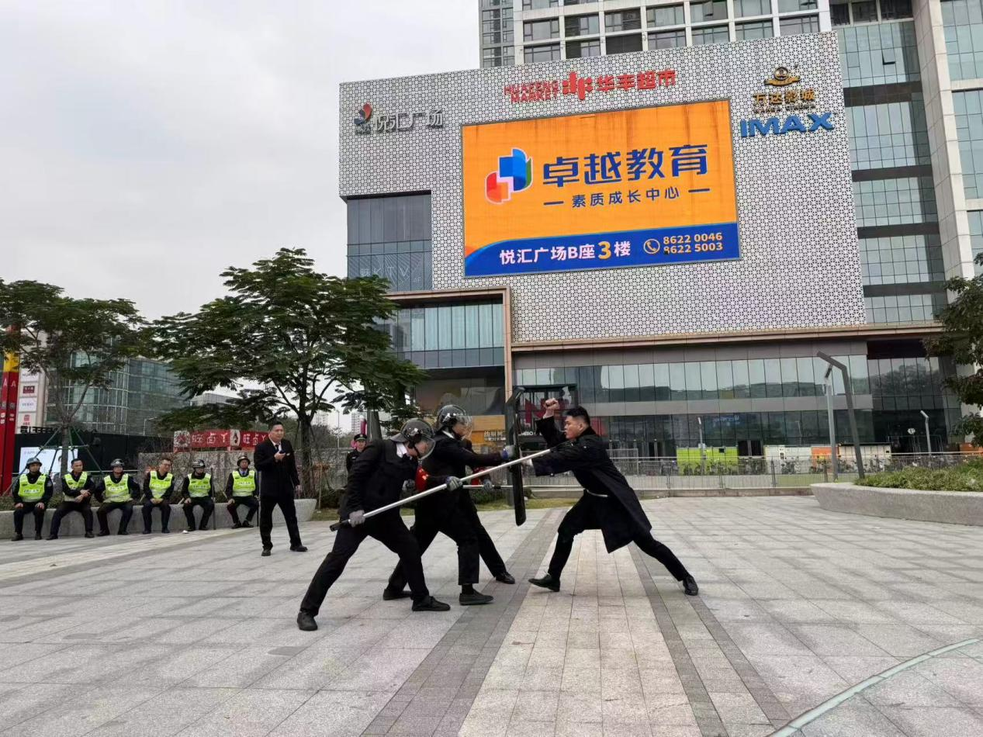

**精心策划，方案先行。**在演练之前，集团各项目骨干结合项目特点、周边环境及潜在风险，制定了详细且具有针对性的演练方案。从模拟场景设定到人员职责分工，从战术动作规范到应急响应流程，每一个环节都经过反复推敲思考，确保演练能够贴近实战，科学合理。

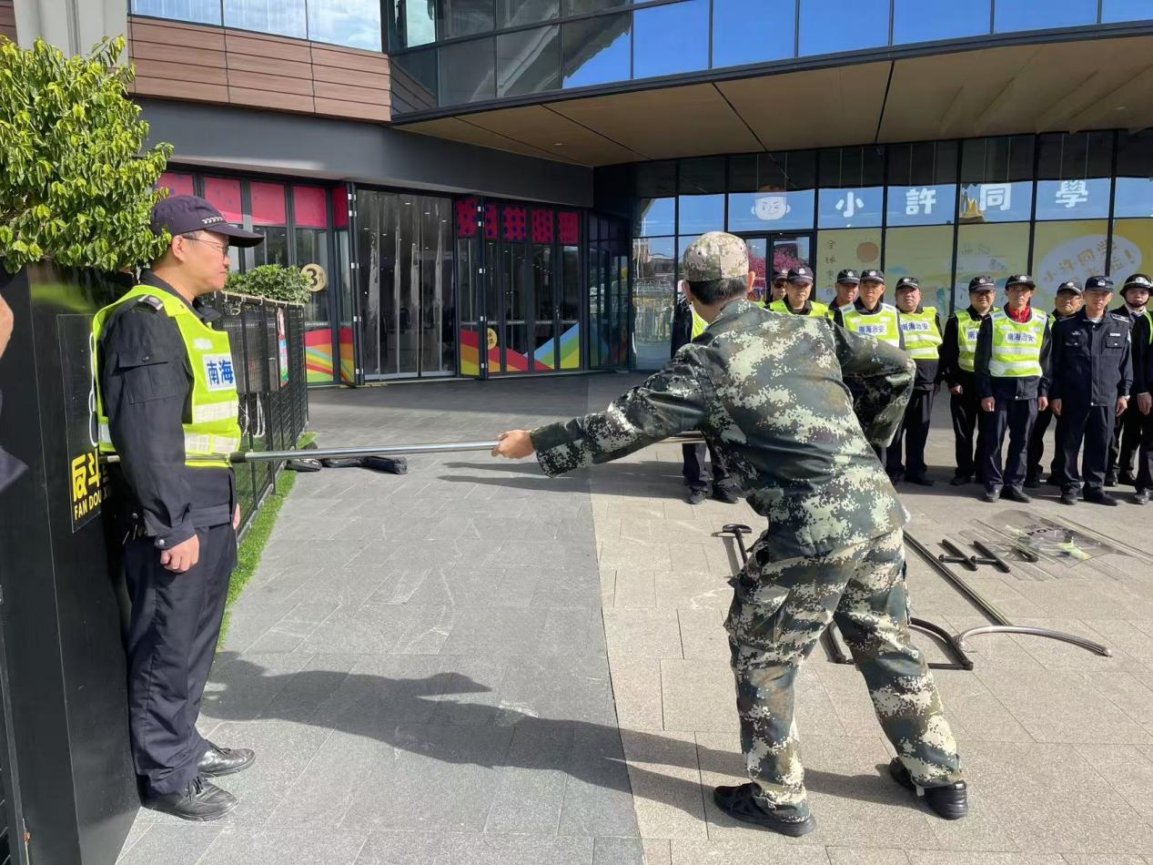

**场景模拟，实战对抗。**在演练现场，逼真的场景、紧张的气氛都令人身临其境。“暴恐分子”企图强行闯入商业中心，挥舞着凶器，情绪激动，现场气氛剑拔弩张。

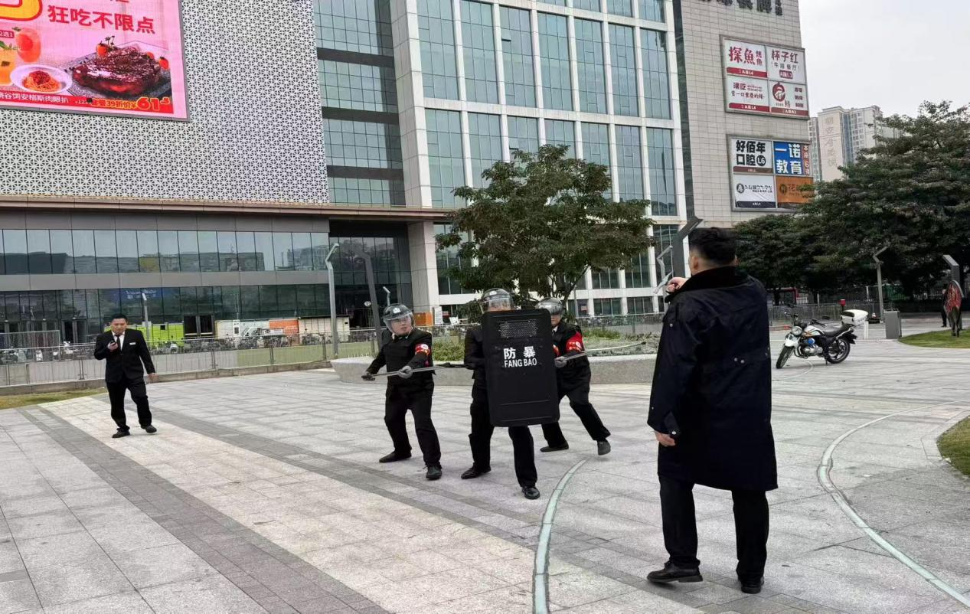

集团安保人员迅速启动应急预案，监控室第一时间锁定目标发出警报、调度指挥，应急处置小组迅速携带防暴盾牌、钢叉、警棍等装备，呈战术队形快速逼近“暴恐分子。”

他们协同作战，沉着冷静地运用着熟练的防御和控制技巧和暴恐分子周旋。盾牌手紧密排列，形成坚固防线，抵御攻击；钢叉手瞅准时机，精准出击，限制着“暴恐分子”的行动；警棍手则在旁策应，适时给予打击，最终成功将“暴恐分子”制服。

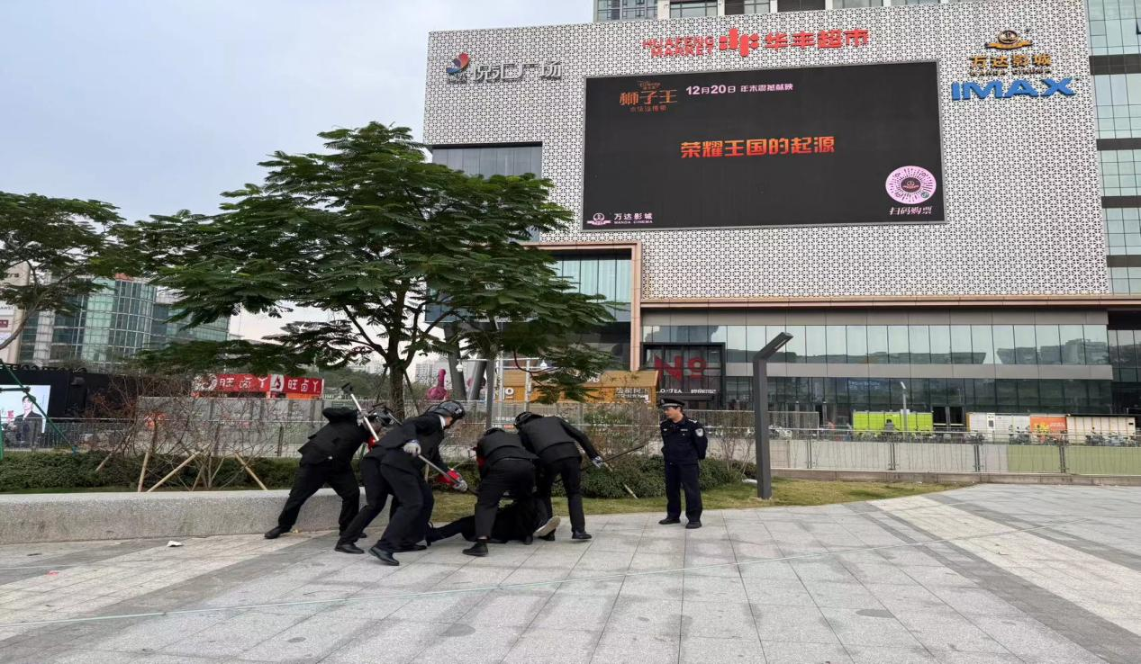

**技能提升，意识强化。**每一次的演练都是一次专业技能的磨砺。集团保安团队在这个过程中不断锤炼着自身的反恐防暴技能，从对装备的熟练使用到战术配合的默契度，都有着明显的提升。

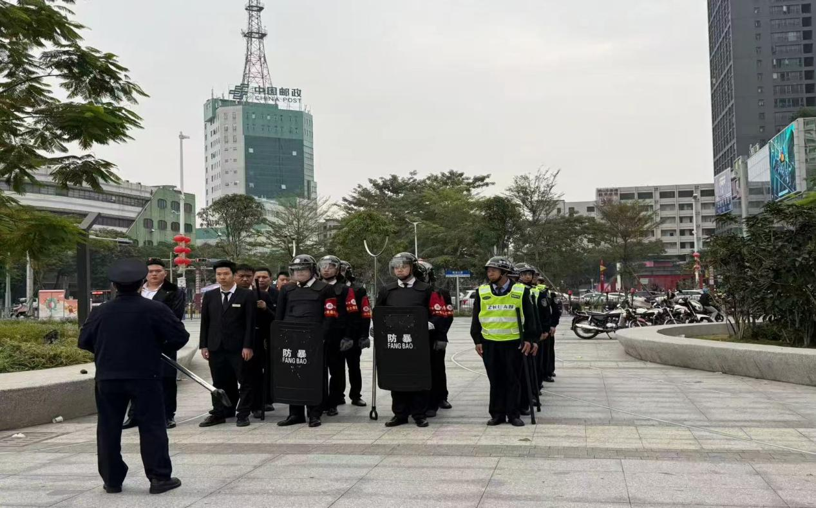

同时，集团各项目骨干通过演练后的复盘总结，深入剖析存在的问题与不足，汇总后更针对性地对队员开展培训和训练，持续完善集团保安人员的技能体系建设。而在这其中，全体队员的反恐防暴意识也得到了强化，“居安思危”“防患于未然”的意识也一点点渗入队员心里，为项目平安奠定着坚实的基础。

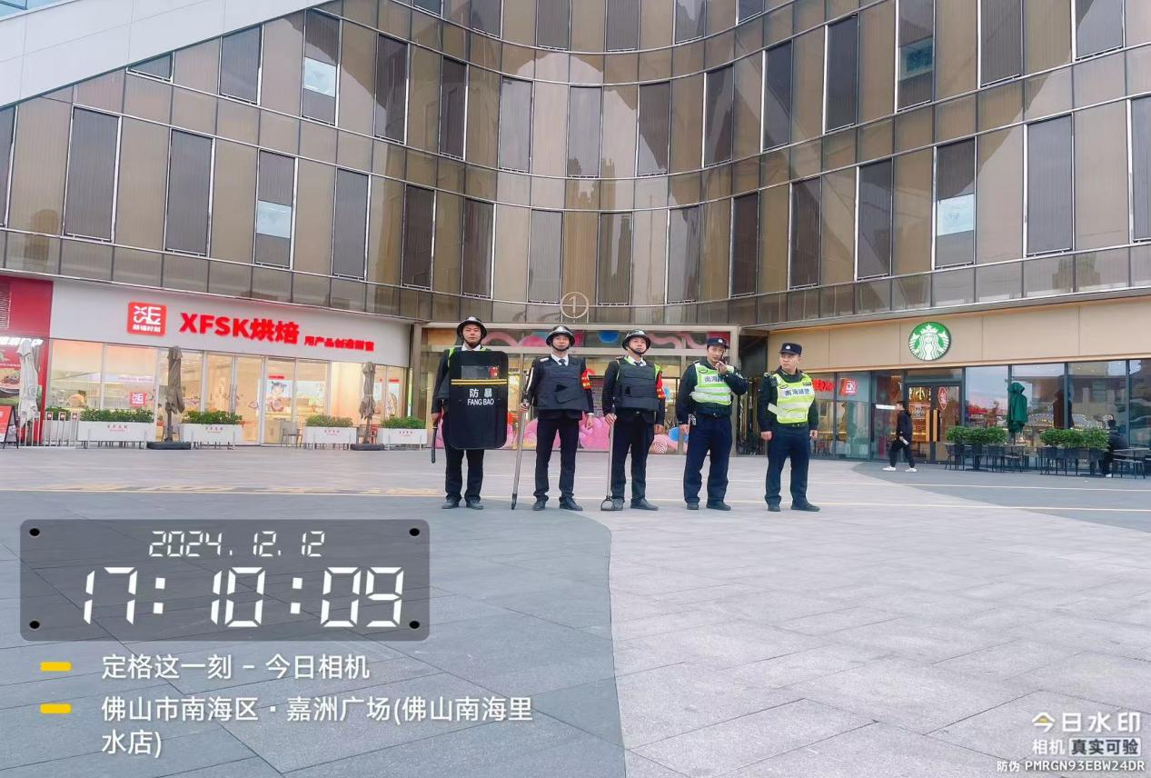

**总结经验，常抓不懈。**演练结束后，集团各项目的出色表现也得到了客户单位以及部分派出所单位领导的一致认可和肯定，各保安团队也及时总结经验、反思不足。集团深知，反恐防暴工作只有进行时，没有完成时，因此，集团将持续健全长效机制，督促各项目定期定质开展各项安全培训和演练，做到以“练”筑防，防患未“燃”，不断提升集团保安团队的专业能力和水平，持续为社会的稳定平安贡献力量，让客户安心，让群众放心。

**这些反恐防暴小常识要知道**

**一、恐怖袭击的特点**

1.面向人多：追求所谓的轰动效应；

2.重要场所：地点多为首都、市中心、正举办大型演出等影响力大的重要场所。

3.手段残忍：袭击方式极端化，企图造成严重人员伤亡和重大经济损失。

**二、恐怖袭击的常规手段**

1.爆炸：炸弹爆炸、汽车炸弹爆炸、自杀性人体炸弹爆炸等；

2.枪击：手枪射击、制式步枪或冲锋枪射击等；

3.劫持：劫持人、劫持车、船、飞机等；

4.纵火。

**三、识别恐怖嫌疑人**

1.神情恐慌、言行异常者；

2.着装、携带物品与其身份明显不符，或与季节不协调者；

3.冒称熟人、假献殷勤者；

4.在检查过程中，催促检查或态度蛮横、不愿接受检查者；

5.频繁进出大型活动场所；

6.反复在警戒区附近出现；

7.疑似公安部门通报的嫌疑人员。

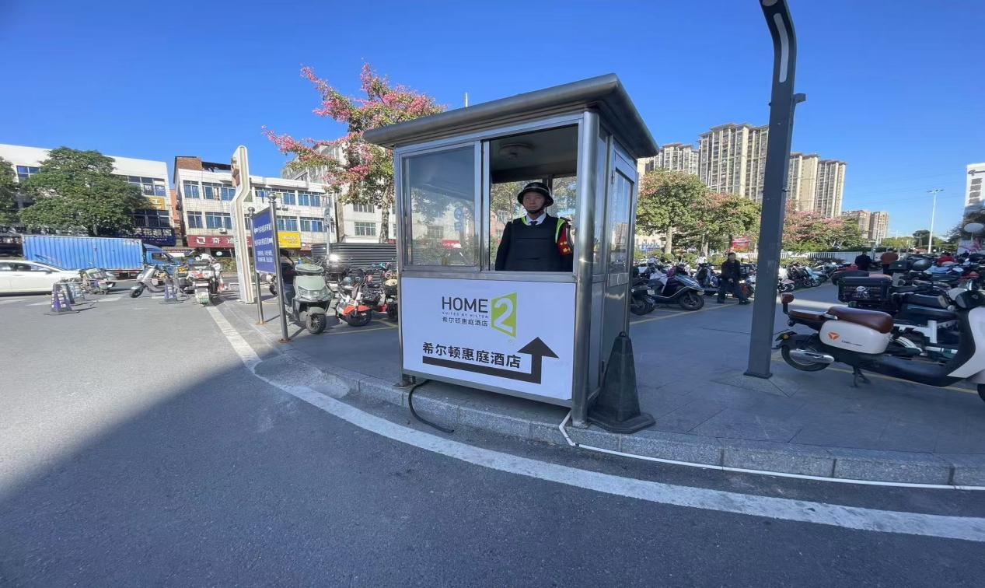

**四、发现嫌疑人怎么办？**

1.保持镇静：不要引起对方警觉；

2.迅速报警：直接拨打110，反映可疑情况；

3.牢记特征：尽可能记住嫌疑人及交往人员体貌特征，在确保不被发现的情况下，可用手机对人和物品进行拍照；

4.确保安全：做好自身保护，防止被可疑人发觉。

**五、遇到暴力怎么办**

**01周边异常 安全逃离**

当发现周围有异常的叫声或者哭喊声时，要快速判断危险的方向，选择好逃跑路线，迅速逃离危险区域奔向安全地带，越远越好。如果暴力分子紧追不止，要迅速丢掉身上不必要的物品，尽量跑"Z"形或"S"形，分散歹徒注意力。跑为上计：不围观、不停留，撒开腿跑不回头。

**02 快速躲避，寻求庇护**

跑不掉时要躲，建筑物、树木、花坛、课桌等都可以躲藏，避免被发现，也可就近选择安全的地方躲起来。能够阻碍歹徒行动的地方很多，比如商店、小区门卫室、宾馆、饭店、民居等。当危险来临的时候，最重要的是安全，应当不顾一切地寻求庇护，努力向周围的保安、居民求助。

**03 危急关头，大声呼救**

前两个办法都无法施行时，要大声呼救，奋力反抗保护自己，为救援争取时间。

****04** 堵住通道，严防死守**

在屋内的人第一时间关紧门窗，用身边的棍棒等物品看守住门窗通道，防止歹徒进入。同时努力躲到暴力分子看不到的地方，如门的后边、桌子底下、床底下等。同时迅速把手机或者电话手表等发声设备调到静音状态，确保没有危险的条件下偷偷用微信或短信等不会发出声音的方式，向家人和朋友求救，请家人或者朋友迅速向警察报警。躲避过程中切记不要发出任何声响，保持警惕，注意周边环境状况。

**05报警求助，等待救援**

千万不要大声哭喊，要学会冷静应对。危险发生后，警察很快就会赶到现场。如果正在逃跑途中，要迅速地跑向警察寻求保护；如果正在躲藏过程中，切勿听到响动就急忙往外跑，而要等到警察现场处置完毕，确认安全以后再从避难场所出来寻求警察的帮助。

可以向附近的执勤民警、当地公安机关报警，或通过“110”报警电话、“12110” 短信报警平台、公安机关微信公众平台以及电子邮件等方式报警。保持镇静，清楚报告具体位置、事件及其引发的后果，嫌疑人数、嫌疑人体貌特征、伤亡人数等信息，以及报警人自己的姓名。

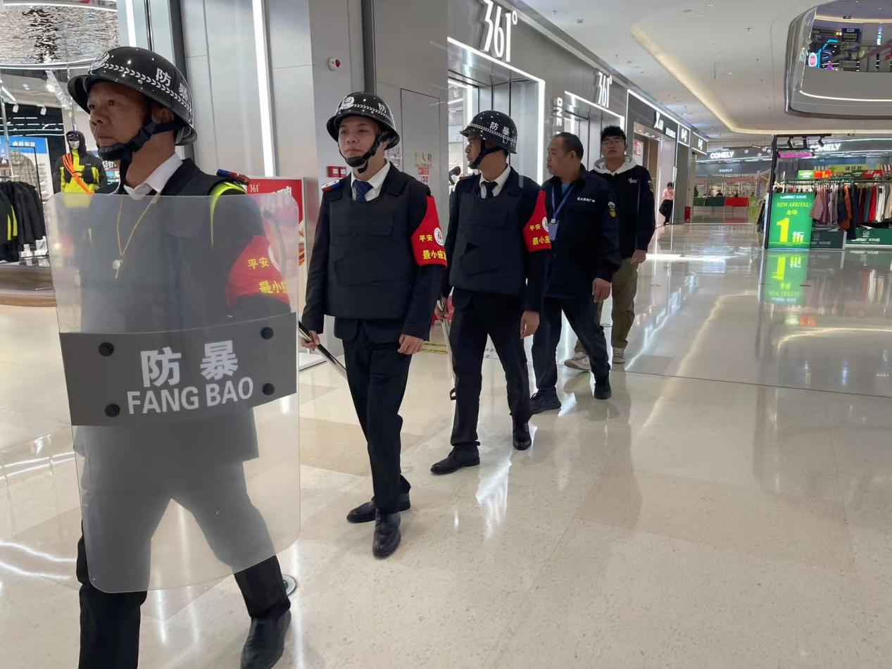

**六、反恐防暴专题板块**

**校园篇**

1.首先，一旦有危险人物或暴徒闯入，教师不要慌，一定要保持冷静。

2.第一步，关紧门窗，尽量把孩子与危险人物隔离开，将学生隐蔽起来，避免近距离接触，引起伤害。

3.及时清点学生人数，确保全体在校学生的安全。

4.与危险人物面对面时可以采取抵住门窗或与暴徒进行谈话，一定要想办法拖延时间，等待救援。尽量避免身体正面接触，引起不必要的伤亡。

5.一旦发生意外事件，马上报警，将伤害降到最低程度。

**日常教育篇**

当父母上班，孩子留在家里时，如果这个时候有不法分子来入室抢劫等违法行为，那么孩子们要会辨别坏人，当一个人在家时候，千万不要开门，一定要爸爸妈妈回来，不要随便和陌生人说话，要牢记爸爸妈妈的电话和住址信息。遇到暴力伤害时，宝贝们，请不要惊慌，按照父母、老师教你的来保护好自己吧。

1.发现周边有异常，尽快向安全的方向逃离。

2.快速躲避，寻求庇护。

3.冷静应对，报警求助。

4.等待救援，向警察叔叔寻求保护。

**家长篇**

1.请家长严格遵守学生接送时间，在规定时间内接送学生。如有特殊情况，不在接送时间范围内接送孩子时，应提前跟老师联系。

2.家长若在接送学生上放学时段,在学校附近发现形迹可疑人物,应立即返校告诉教师,并配合学校教师采取防护行动。

3.家长接领孩子后,应看管好自己的孩子,并立即带领学生离开。

4.接送学生时，驾驶机动车或非机动车的家长，要自觉将车子停放整齐，接送好学生后尽快离开，以免造成交通拥堵。

5.请家长关注学校微信公众号、微信群等，了解学校新信息，配合学校工作。

**七、遇到纵火袭击怎么办？**

忌惊慌失措，忌盲目呼喊；

忌贪恋财物，忌乱开门窗；

忌乘坐电梯，忌轻易跳楼。

**八、遇到炸弹袭击怎么办？**

爆炸应对五字诀：信、快、细、报、记

1.信：宁可信其有，不可信其无；

2.快：快速撤离现场；

3.细：细致观察可疑人、事、物；

4.报：迅速报警；

5.记：用相机等快速记录“现场”。

**九、被劫持怎么办？**

1.保持冷静，不要反抗；

2.不对视，不对话，趴在地上，动作要缓慢；

3.尽可能保留和隐藏自己的通讯工具，及时把手机改为静音，适时用短信等方式向警方求救，短信主要内容：自己所在位置，人质人数，恐怖分子人数等；

4.注意观察恐怖分子人数，头领，便于事后提供证言；

5.在警方发起突击的瞬间，尽可能趴在地上，在警方掩护下脱离现场。

十、**遇到枪战怎么办？**

1.快速掩蔽，快速降低身体姿势，利用一切可利用元素作为掩体；

2.能够阻挡子弹的掩体：墙体、立柱、大树，汽车前部发动机及轮胎等；

3.不能够阻挡子弹的掩体：木门、玻璃门、垃圾桶、灌木丛、花篮、柜台、场馆内座椅、汽车门和尾部等。

**十一、反恐防暴口诀**

第一诀：熟悉环境，牢记出口；

第二诀：保持镇静，迅速疏散；

第三诀：正确引导，有序疏散；

第四诀：不入险地，不恋财物；

第五诀：简易防护，蒙鼻匍匐；

第六诀：善用通道，莫入电梯；

第七诀：火已及身，切勿惊恐；

第八诀：避难场所，固守待援。